监 理 通 知 单
工程名称：浙江嘉善天凝镇综合智慧零碳电厂项目（一期）
编号：3011-ZJTN-A.0.4-HB003
致：平高集团有限公司施工项目部
主题：
关于浙江洪波厂区配电房电缆与图纸不符问题事宜
内容：
2024年4月9日浙江洪波厂区巡视检查发现配电房电缆与图纸不符：
- 并网柜至配电房变压器接线电缆图纸设计零线为1*95mm²型号，现场安装为1*35mm²不符合设计要求；
- 零线、接地线、通讯线缆要分别绑扎固定；
- 电缆相序颜色未区分。
请于2024年4月11日18时之前整改完成并报监理通知回复单提请复查。
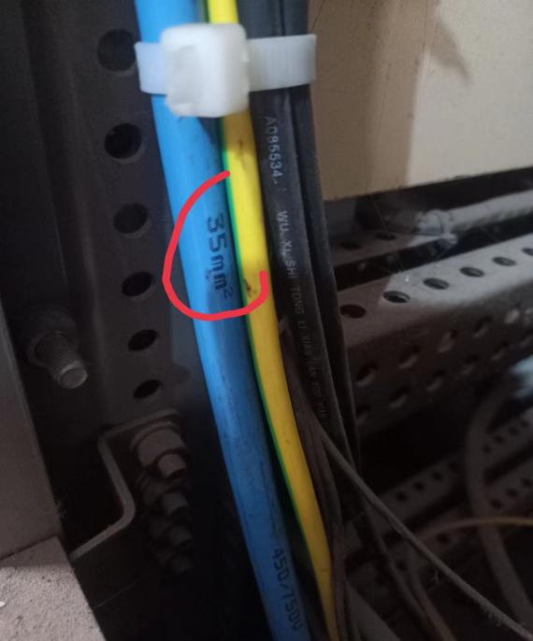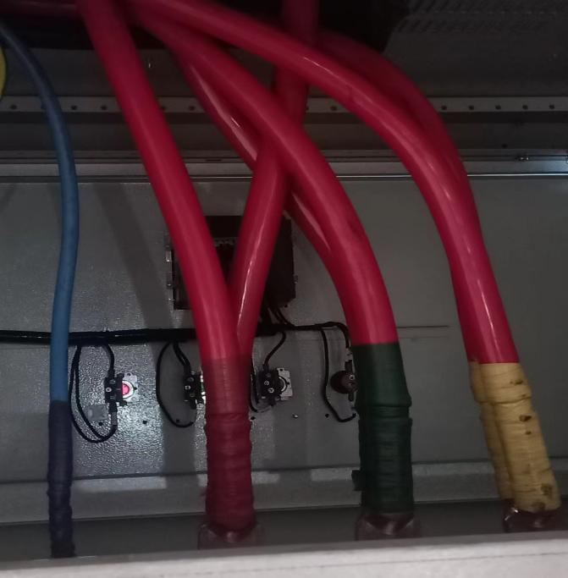

监理项目部（章）
总/专业监理工程师：________
日 期：_______年___月___日

